Gema Abaca Artista puntana..
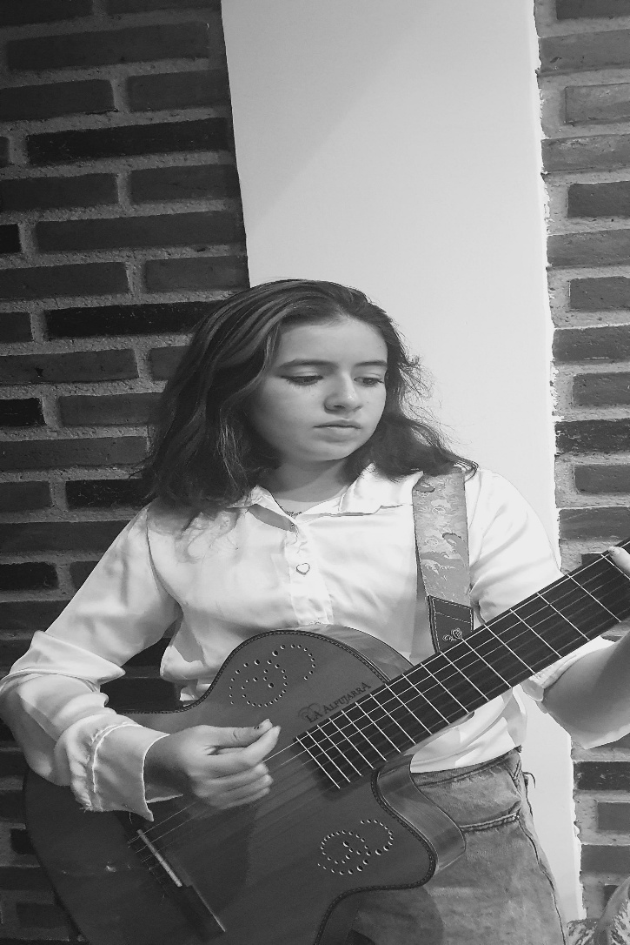
Edad: 13 años

Ciudad de origen: San Luis Capital
Inicios con la música: a los 7 años comenzó con clases de guitarra luego a los 9 con canto.
Presentaciones artísticas:
- Festival del Caldén.
- Callecita Angosta.
- Porque cuarto Centenario ( San Luis Capital)
- Grabación en el salón Blanco de Terrazas del Portezuelo.
- Presentaciones en radios locales.
- Diversos programas virtuales.
- Peñas a beneficio.
- Caritas .
- Canales de televisión local .
- Presentaciones virtuales:
- Participación Programa Estrellitas.
- Revista del Interior. Argentinisima Satelital
- Coronavirus Folk. España.
- Vip Latinos (México)
- Programa Aquí Te Lo Contamos, canal 7 Jujuy.
- Radio Urbana de Gral Pinto. ( Bs. As.)Programa “Así le canto mi patria “
- Fm del Mar. Punta Alta. Programa “Hombre de ciudad “
- Fm Láser. Merlo San Luis.
- Participación en los Intercolegiales Culturales.
- Radio de Carlos Paz.

